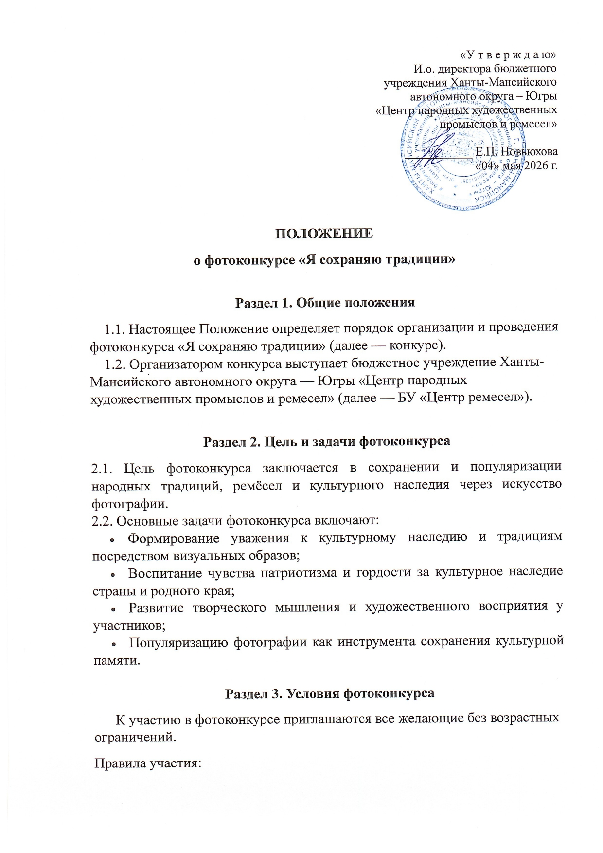

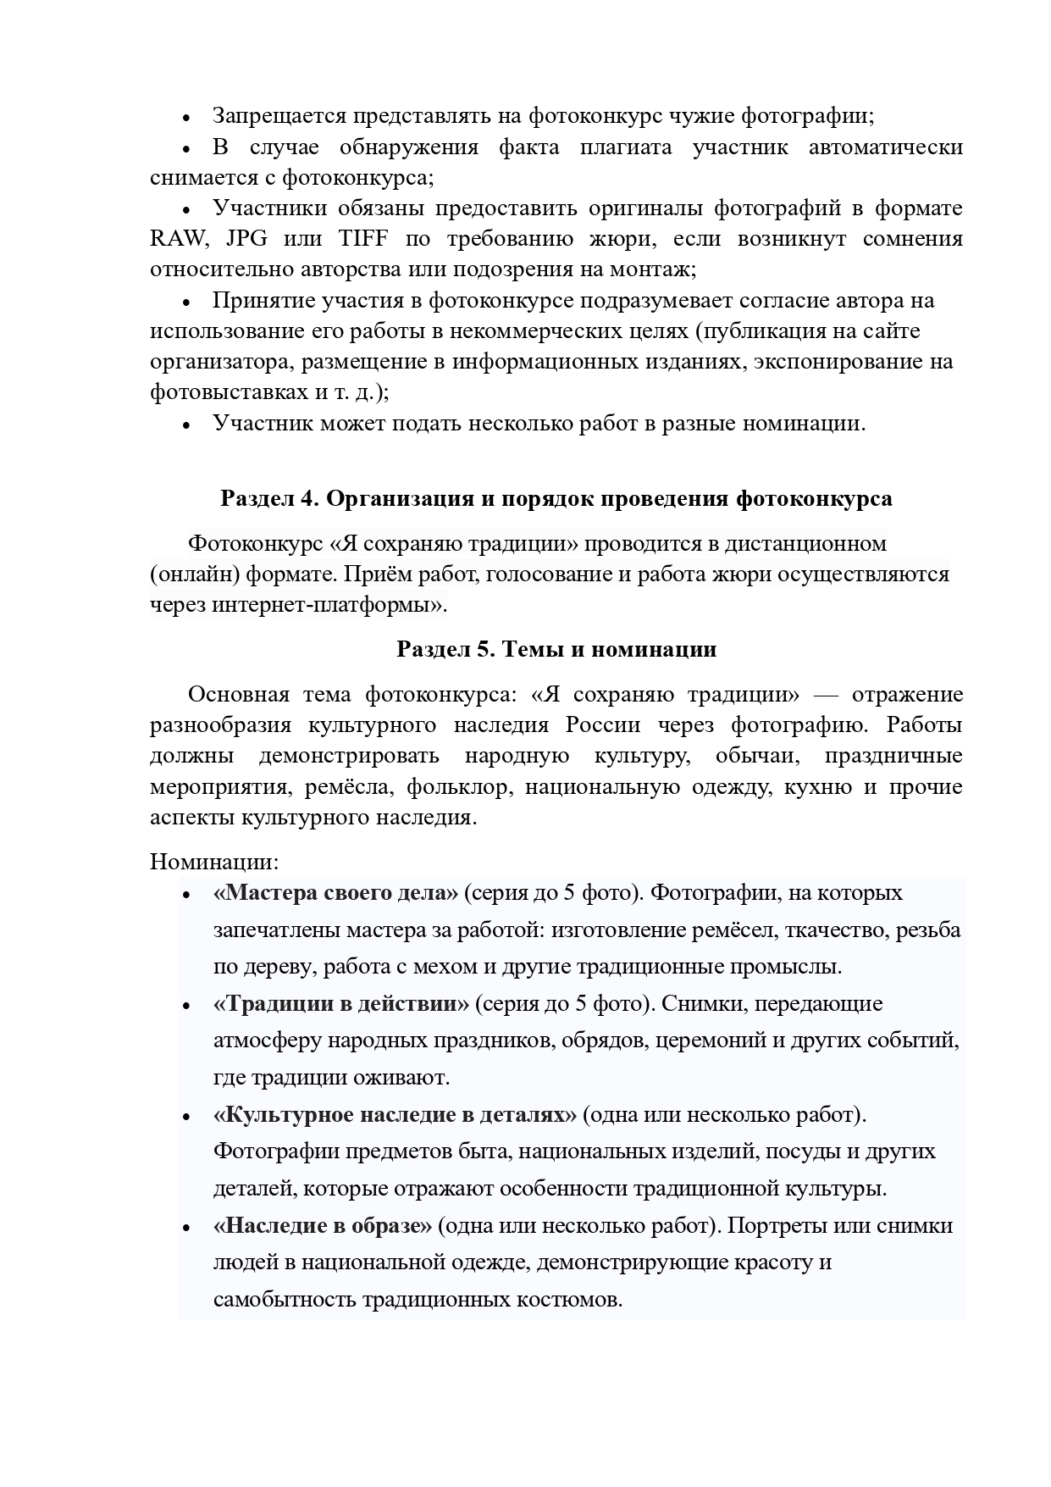

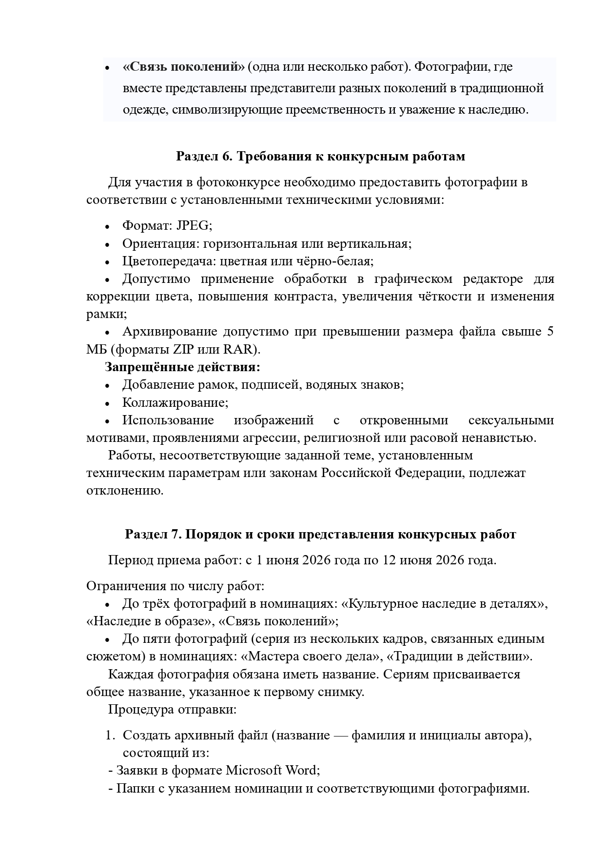
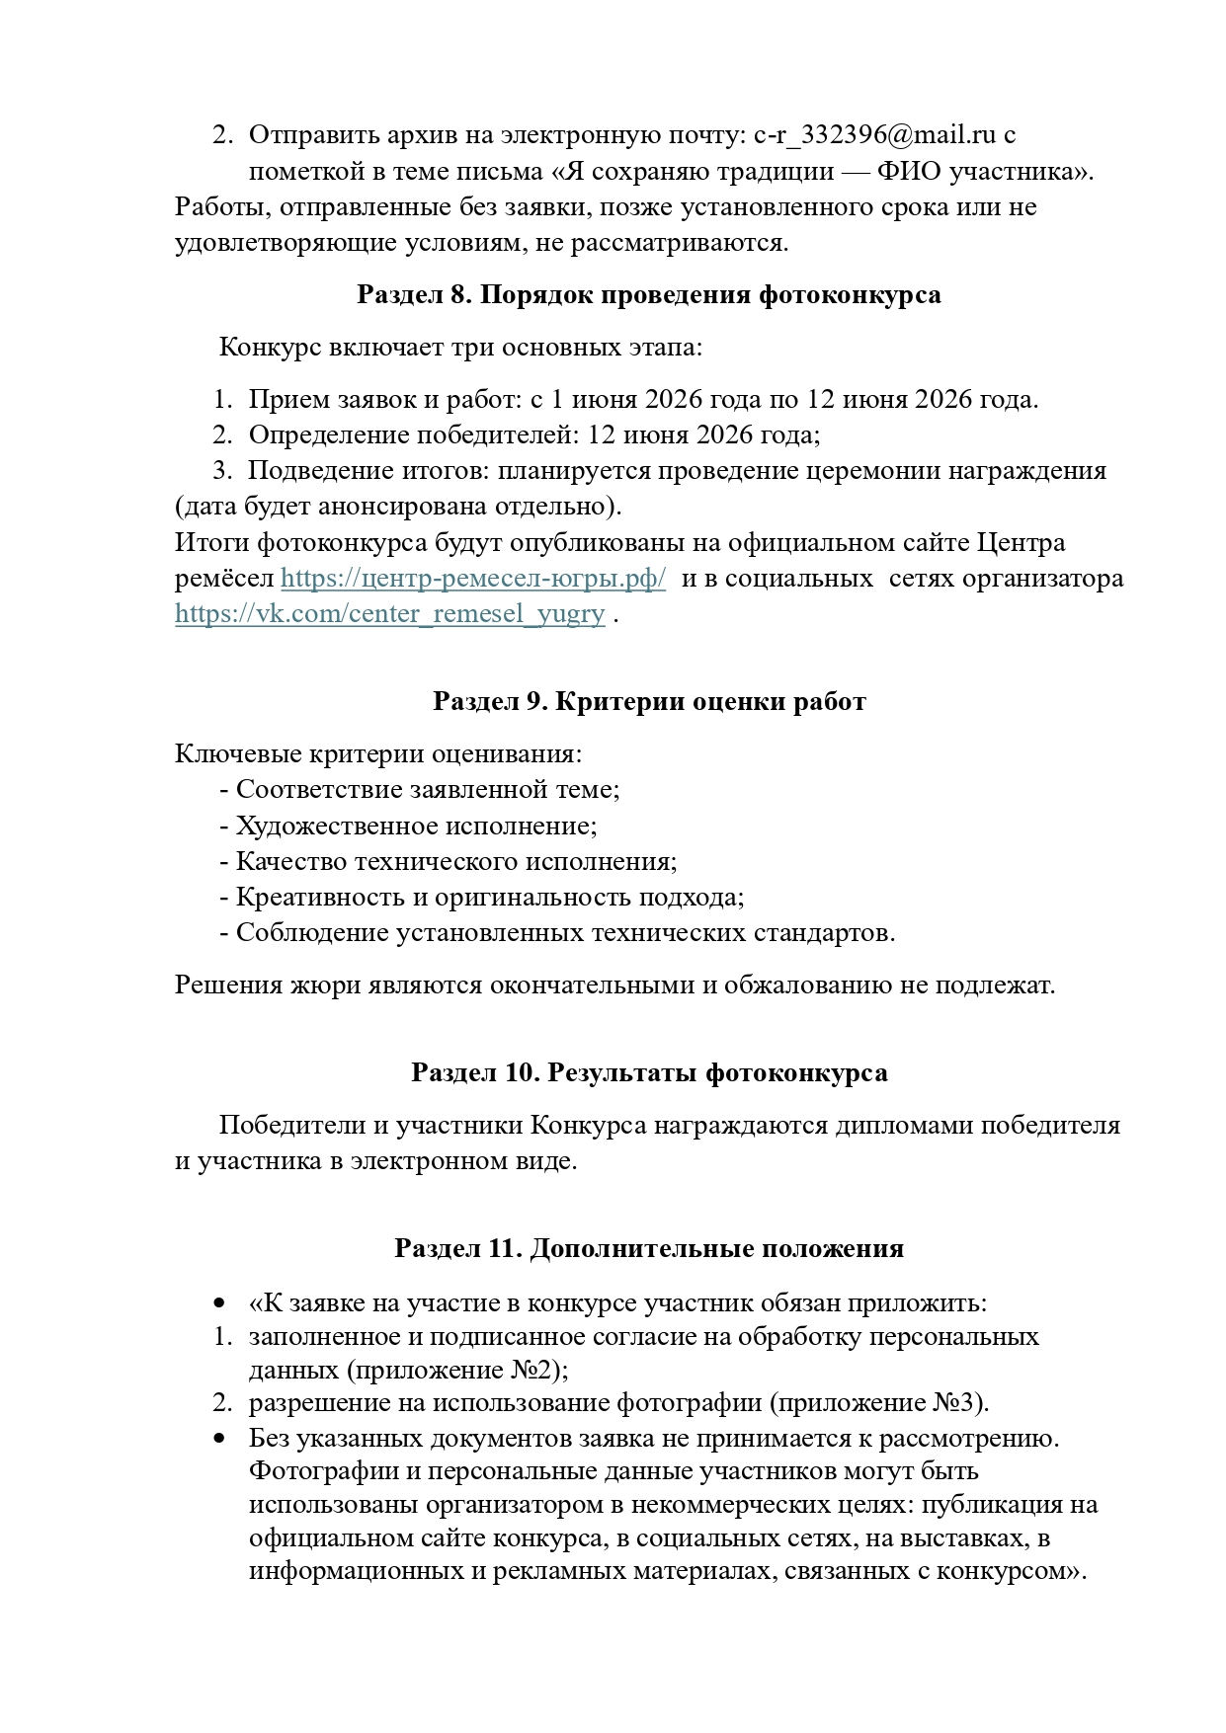
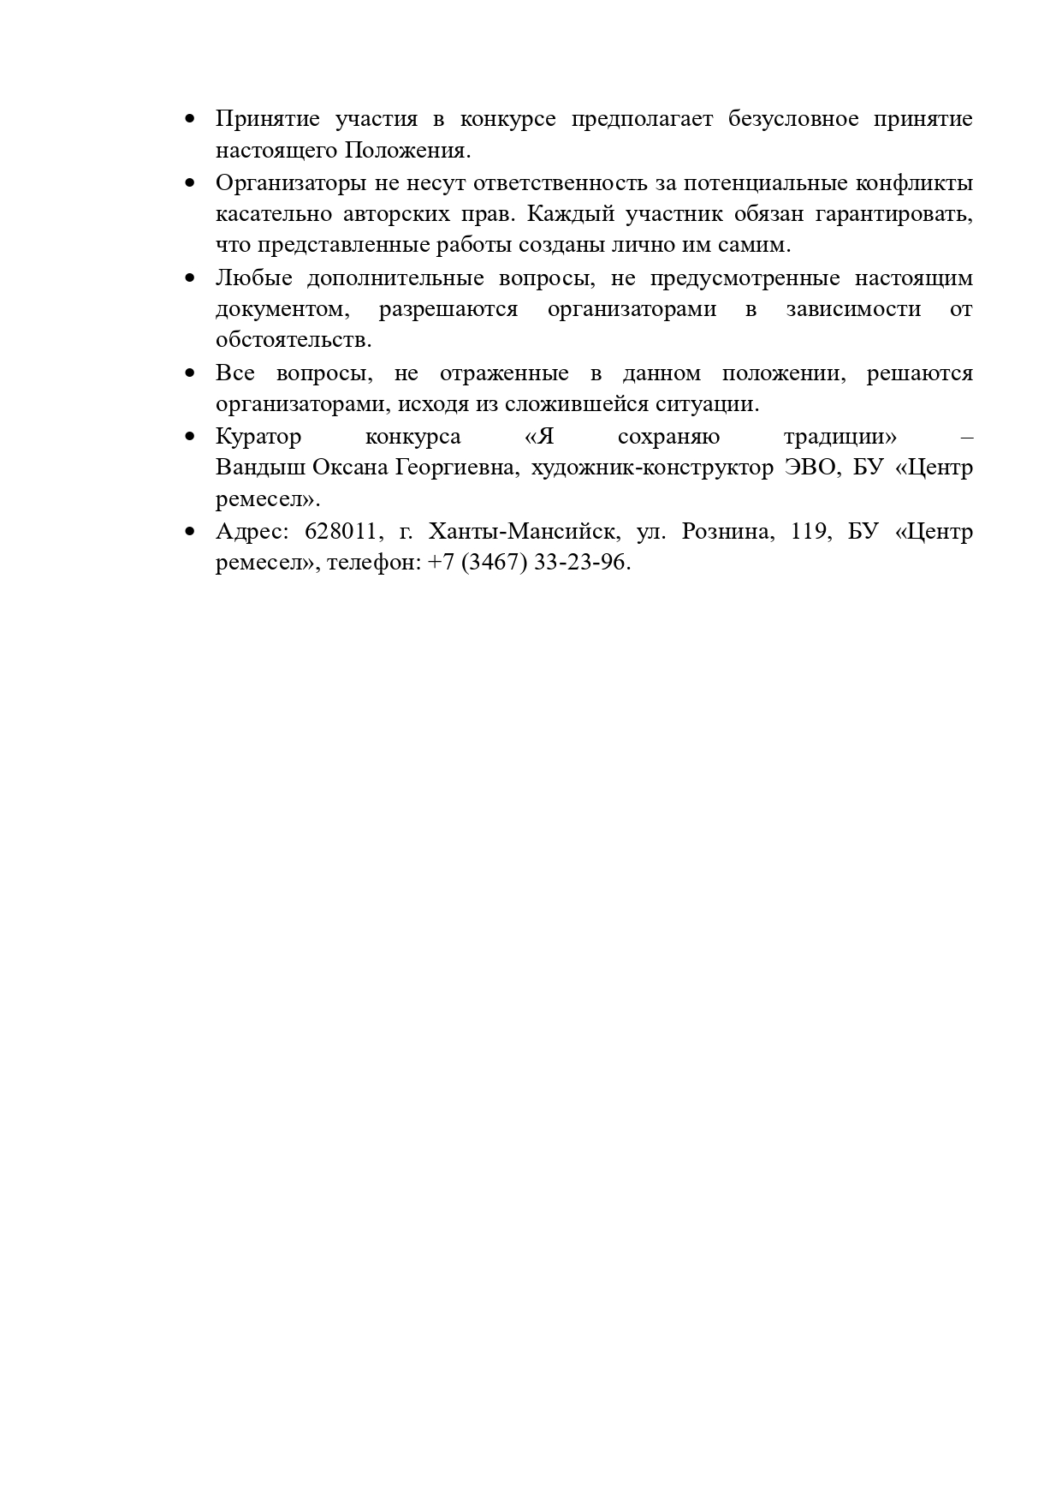
Приложение №1
Заявка
на участие в фотоконкурсе «Я сохраняю традиции»
ФИО (полностью) автора работы
(Если участников несколько, то Ф.И.О. и данные представляются на каждого из них)
___________________________________________________________________________________________________________________________________________________________________________________________________
Населенный пункт (город, поселок/район)
_________________________________________________________________
_________________________________________________________________
Номинация(и) __________________________________________________________________________________________________________________________________
Перечень фото и название работы предоставляемых на конкурс (наименование, дата съемки и др.
_____________________________________________________________________________________________________________________________________________________________________________________________________________________________________________________________________________________________________________________________________
Контактный телефон
_________________________________________________________________________________________________________________________________
Настоящей заявкой автор дает свое согласие организаторам фотоконкурса «Я сохраняю традиции» на публикацию фотоматериалов в социальных сетях/сайтах организаторов и передает свое право на их распространение вместе с приведенными в заявке персональными данными об авторе в электронной и бумажной версиях. Настоящей заявкой автор также признает за организатором права на использование всех фотоматериалов.
_______________ ______________________ ___________________
(дата) (подпись) (расшифровка подписи)

Приложение 2

Заполняется собственноручно
Директору
БУ «Центр ремесел»
М.В. Кабаковой
Согласие на обработку персональных данных,
разрешенных для распространения
(публикации на Интернет-сайте)
Фамилия, имя, отчество субъекта персональных данных:

(ФИО полностью)
Контактная информация:

(номер телефона, адрес электронной почты или почтовый адрес)

Сведения об операторе:
Наименование | Бюджетное учреждение Ханты-Мансийского автономного округа-Югры «Центр народных художественных промыслов и ремесел»
Адрес, указанный в ЕГРЮЛ | 628011, г. Ханты-Мансийск, ул. Рознина, д. 119
ИНН | 8601015951
ОГРН | 1028600512830
Сведения об информационных ресурсах оператора (адреса страниц, на которых будет осуществляться распространение): http://www.ugra-traditionalart.ru/establishing/structure/.
Цель (цели) обработки персональных данных: Информационное обеспечение деятельности оператора.
Категории и перечень персональных данных, на обработку которых дается согласие субъекта персональных данных:

Персональные данные |  | Согласие на публикацию (распространение)
Фамилия | распространяется по выбору субъекта | согласен / не согласен
Имя | распространяется по выбору субъекта | согласен / не согласен
Отчество | распространяется по выбору субъекта | согласен / не согласен
Контактный телефон | распространяется по выбору субъекта | согласен / не согласен

Категории и перечень персональных данных, для обработки которых субъект персональных данных устанавливает условия и запреты, а также перечень устанавливаемых условий и запретов:

(заполняется по желанию субъекта персональных данных)
Условия, при которых полученные персональные данные могут передаваться оператором, осуществляющим обработку персональных данных, только по его внутренней сети, обеспечивающей доступ к информации лишь для строго определенных сотрудников, либо с использованием информационно-телекоммуникационных сетей, либо без передачи полученных персональных данных

(заполняется по желанию субъекта персональных данных)

Срок действия согласия: в течение десяти лет с момента подписания.

_________/________________/ «____» _____________20___г.
(подпись, расшифровка подписи)

Приложение 3
РАЗРЕШЕНИЕ НА ИСПОЛЬЗОВАНИЕ ФОТО- И ВИДЕОМАТЕРИАЛОВ
я, ____________________________________________________________
разрешаю на безвозмездной основе публиковать фотографии и видеоролики, представленные на Фестиваль-конкурс фотографии и цифрового искусства «Взгляд на народное искусство». А также предоставляю полное право использовать фотографии и видеоролики представленные на Фестиваль-конкурс фотографии и цифрового искусства «Взгляд на народное искусство» на полиграфии, на официальном сайте БУ Центр ремесел, в группах в социальных сетях, не противоречащих действующему законодательству. Я подтверждаю, что не буду оспаривать авторские и имущественные права на эти фотографии (видеоролики).
Настоящим я удостоверяю, что являюсь автором, представленных фото- и видеоматериалов и имею полное право заключить настоящее соглашение. Я подтверждаю, что полностью ознакомлен (а) с вышеупомянутым разрешением.
_____________________________ Дата: _____________
Подпись (с расшифровкой)

